本周任务
- 七牛云存储服务开通和配置
- 编写文件上传组件
- 编写高校端工作人员信息完善的controller层
- 书写中期汇报表
- 文件上传到七牛云功能能测试通过
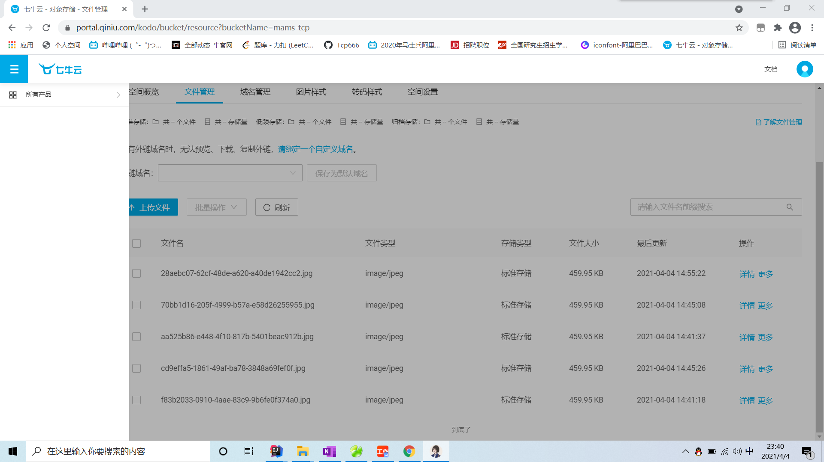

详情：
https://github.com/tcp666/mams.git

